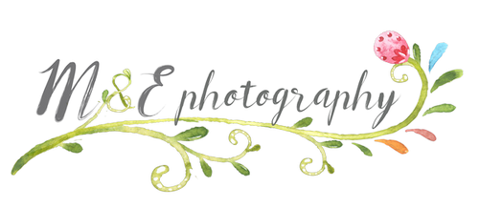
ФОТОКНИГИ
(стоимость выражена в у.е.)
Базовая коллекция
Фотопечать, плотные твёрдые листы, разворот на 180 гр.,
матовая бумага (шёлк +7-10% к стоимости)
Обложка | Формат | Стоимость  15 разворотов | Стоимость  20 разворотов
Книжная фотообложка | 15х15 | 40 | 50
 | 15х20 | 50 | 60
 | 20х20 | 70 | 80
 | 20х30 | 75 | 85
 | 26х26 | 85 | 100
 | 30х30 | 95 | 115
Комбинированная  фото+кожзам | 20х30 | 100 | 110
 | 26х26 | 110 | 125
 | 30х30 | 120 | 135
Кожзам с алюминиевой вставкой (текст/фото) | 20х30(нет фото) | 105 | 115
 | 26х26 | 120 | 130
 | 30х30 | 135 | 150
Дубль (повтор книги меньшего формата) на 15 разворотов (1шт) 20х20 – 35, 15х21 – 35, 15х15 – 25
Полиграфическая печать, плотные журнальные листы (мат, глянец)
Обложка – книжная фотообложка (мат, глянец)
Формат | Стоимость  12 разворотов | Стоимость  16 разворотов | Стоимость  20 разворотов
15х21 | 35 | 40 | 40
21х21 | 35 | 45 | 50
20х30 | 40 | 50 | 60
29х29 | 50 | 60 | 80
29х42 | 70 | 90 | 110
Дубль(повтор книги меньшего формата) на 16 разворотов (1шт) 15х21 – 20, 21х21 – 25

Классическая коллекция
обложка LINKOLN (+40-50 у.е.)
Формат | Стоимость  15 разворотов | Стоимость  20 разворотов | Стоимость  25 разворотов
23х23 | 90 | 110 | 120
20х30 | нет формата
30х30,  35х35, 30х40 | 145 | 170 | 195

Коллекция Italia
обложки Verona, Roma + 35-40 у.е.
Формат | Стоимость  15 разворотов | Стоимость  20 разворотов | Стоимость  25 разворотов
23х23 | 145 | 180 | 200
20х30 | 180 | 200 | 220
30х30,  35х35, 30х40 | 200 | 230 | 250

Коллекция Montmarte
а также Детская коллекция – только 23х23
Формат | Стоимость  15 разворотов | Стоимость  20 разворотов | Стоимость  25 разворотов
23х23 | 115 | 130 | 145
20х30 | нет формата
30х30,  35х35, 30х40 | 150 | 170 | 195

Коллекция ROYAL
Формат | Стоимость  15 разворотов | Стоимость  20 разворотов | Стоимость  25 разворотов
23х23 | 130 | 145 | 160
20х30 | 145 | 165 | 185
30х30,  35х35, 30х40 | 160 | 180 | 205

Коллекция CRYSTAL
Формат | Стоимость  15 разворотов | Стоимость  20 разворотов | Стоимость  25 разворотов
23х23 | 115 | 130 | 145
20х30 | 130 | 150 | 170
30х30,  35х35, 30х40 | 150 | 170 | 195
Все коллекции возможны в бумаге шёлк и матовой.

